Röntgenstralen:
informatie voor patiënten

Geachte patiënt,
Uw arts heeft een onderzoek aangevraagd waarbij röntgenstralen gebruikt worden.
Samen met de radioloog waakt de aanvragende arts erover dat de voordelen van dit onderzoek ruim opwegen tegen de mogelijke risico’s. Dit noemen we rechtvaardiging of verantwoorde medische beeldvorming.
Deze brochure geeft wat achtergrondinformatie over röntgenstralen.
Indien u nog vragen hebt, aarzel dan niet om ze te stellen aan onze medewerkers op de dienst medische beeldvorming. Ze helpen u graag verder!
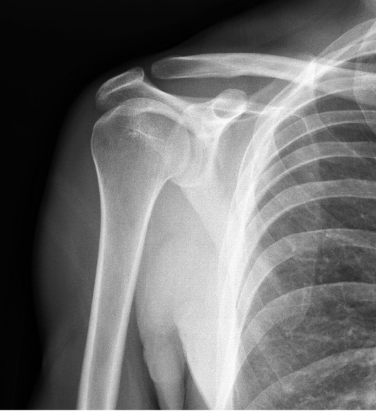

Deze brochure werd opgesteld door het OLV-ziekenhuis Aalst-Asse-Ninove, het UZ Leuven en het Federaal Agentschap voor Nucleaire Controle (FANC) en is o.a. gebaseerd op de informatie van het International Atomic Energy Agency (IAEA). Ze kwam tot stand in samenwerking met de Belgische Vereniging van Radiologie (BVR) en het Belgian Medical Imaging Platform (BELMIP).
- Wat zijn röntgenstralen?
Röntgenstralen zijn een vorm van stralen zoals zichtbaar licht, maar met hogere energie, zodat ze door het lichaam kunnen dringen. Met onze toestellen (röntgenapparaten en CT-scanners) kunnen we beelden maken van de inwendige structuren in het lichaam om ziektes en andere problemen op te sporen.

- Kunnen medisch diagnostische röntgenstralen schade veroorzaken?
Normaal gezien niet. De stralingsdosis die wij gebruiken is heel beperkt. De toestellen en de gebruikte dosis worden streng gecontroleerd en opgevolgd. Bij herhaalde onderzoeken, en zeker wanneer die een wat hogere dosis met zich meebrengen, zoals bepaalde CT-scans en interventionele procedures, bestaat er iets meer kans op het ontwikkelen van kanker door straling. De arts die het onderzoek heeft aangevraagd en de radioloog waken erover dat de meerwaarde van dit onderzoek bij u echter ruim opweegt tegen een mogelijk risico.

- Hoe groot is dan het risico om kanker te krijgen van röntgenstralen?
Neemt dit risico toe als ik meerdere onderzoeken onderga?
Dit risico is zeer laag, maar wel cumulatief. Dit betekent dat bij elk onderzoek het samengeteld risico iets groter wordt. Daarom voeren we enkel onderzoeken uit die noodzakelijk zijn en houden we de stralingsdosis voor elk onderzoek zo laag mogelijk waarbij we tegelijk toch beelden van goede diagnostische kwaliteit maken. Het risico is groter voor kinderen dan voor volwassenen en groter voor vrouwen dan voor mannen.

- Is er een limiet voor de dosis die ik kan krijgen van röntgenstralen?
Neen. Voor elk onderzoek wegen we de voordelen en mogelijke risico’s opnieuw af. Zolang dit onderzoek voor u voordelig is, mag het uitgevoerd worden.

- Geven alle onderzoeken dezelfde stralingsdosis?
Neen. De stralingsdosis hangt af van het type onderzoek. De meeste röntgenonderzoeken geven een lage stralingsdosis. In de tabel hieronder kan u een lijst vinden van de gemiddelde stralingsdosis voor een aantal onderzoeken, uitgedrukt in millisievert (mSv), vergeleken met de duur van natuurlijke blootstelling in België om eenzelfde dosis te bereiken.

Onderzoek | Gemiddelde dosis (mSv) | Duur van de natuurlijke blootstelling om deze stralingsdosis te bereiken
Röntgenfoto longen | 0,06 | 9 dagen
Röntgenfoto onderrug | 1,9 | 9 maanden
Röntgenfoto buik | 0,5 | 3 maanden
Mammografie | 0,3 | 1,5 maand
CT longen | 3 | 15 maanden
CT buik | 7 | 3 jaar
CT hoofd | 1,5 | 8 maanden
Bron: gegevens FANC
Iedereen wordt blootgesteld aan straling afkomstig van de omgeving, zoals kosmische stralen, aardstralen, straling vanuit voeding en zelfs vanuit ons eigen lichaam. Deze straling wordt achtergrondstraling genoemd en is gelijkaardig aan de straling die gebruikt wordt voor medische doeleinden.

- Mogen zwangere patiënten röntgenonderzoeken ondergaan?

Zolang het medisch voordeel groter is dan het kleine risico door straling, zijn röntgenonderzoeken bij zwangere patiënten mogelijk. Zwangere vrouwen moeten hun arts en de medewerker op de afdeling medische beeldvorming inlichten over de zwangerschap en zelfs over de mogelijkheid van zwangerschap.
Wanneer de aanvragende arts en de radioloog op de hoogte zijn van een (mogelijke) zwangerschap, wegen zij de specifieke voordelen en risico’s voor een onderzoek nauwkeurig af, hierbij is de lichaamsregio die onderzocht wordt een belangrijke factor. Niet-dringende onderzoeken kunnen eventueel uitgesteld worden en mogelijks kan een techniek zonder röntgenstralen worden gebruikt. In bepaalde gevallen is een onderzoek met röntgenstralen de meest aangewezen keuze. Met de moderne apparatuur en een juiste techniek kunnen röntgenonderzoeken van het hoofd, de hals, de ledematen, de longen en het hart veilig uitgevoerd worden. Voor andere röntgenonderzoeken nemen we bijkomende voorzorgsmaatregelen.
Bent u zwanger of bestaat de kans dat u zwanger bent, vertel dit dan aan een medewerker van de afdeling!

- Is de stralingsdosis voor medisch diagnostische onderzoeken veilig voor kinderen?
Onderzoeken die gebruik maken van röntgenstralen kunnen gebruikt worden bij kinderen, zolang het medisch belang van dergelijke onderzoeken groter is dan de mogelijke risico’s. Kinderen zijn gevoeliger dan volwassenen voor de effecten van straling. Uw arts zal daarom steeds eerst technieken zonder röntgenstralen in overweging nemen (zie vraag 8).
Wanneer voorgesteld wordt om een onderzoek met röntgenstralen uit te voeren, betekent dit dat het niet uitvoeren van dit onderzoek een groter risico voor de gezondheid van het kind met zich meebrengt dan het stralingsrisico. Voor röntgenonderzoeken bij kinderen gebruiken we aangepaste apparatuur en nemen we extra voorzorgsmaatregelen.
- Zijn er alternatieven voor röntgenstralen?
Ja. Een echografie of een MRI-scan maakt geen gebruik van röntgenstralen.
Het is echter niet steeds mogelijk om deze technieken te gebruiken voor elk medisch probleem. Daarom kan het zijn dat voor uw aandoening en medische vraag het gebruik van deze technieken geen oplossing biedt.
- Ben ik radioactief na dit onderzoek?
Neen. Bij onderzoeken met röntgenstralen bent u nadien niet radioactief. Er zijn bijgevolg dus ook geen beperkingen voor contact met anderen.

Indien u nog vragen hebt, aarzel dan niet om ze te stellen aan onze medewerkers op de dienst medische beeldvorming. Ze helpen u graag verder!
Op volgende websites kan u terecht voor meer uitgebreide informatie:
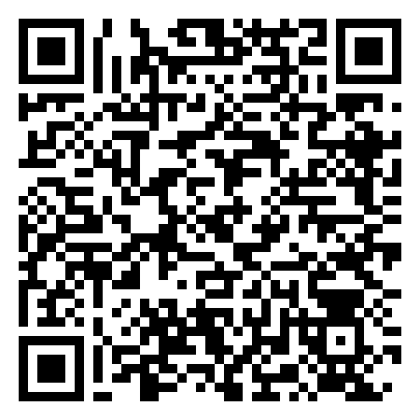 | 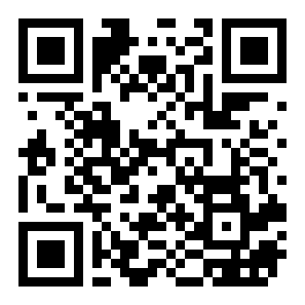
www.fanc.fgov.be > Informatiedossiers >  Medische Toepassingen | www.zuinigmetstraling.be

Dit document werd opgesteld in het kader van de toolkit “Informatie aan de patiënt”. U bent vrij dit document aan te passen voor een efficiënt gebruik binnen uw ziekenhuis/dienst (bijvoorbeeld: eigen logo, integreren in reeds bestaande documenten, …). Gelieve steeds de referentie die u kan vinden op de eerste pagina op te nemen.

